# **SAE 14 – Se présenter sur Internet**

# **Jilian MAUREL- CV et page personnelle ‘Zoom sur…’**

# CV

**Coordonnées**

Jilian

MAUREL

35, rue André Rivoire

38 100 Grenoble

jilian.maurel@gmail.com

Tél. 06 27 74 07 69

18 ans

Permis B acquis, véhiculé

**Etudiant en BUT Réseaux et Télécommunications**

Recherche d’une alternance afin de compléter mes études et d’avoir une expérience professionnelle

**Compétences**

* Auto-évaluer son travail
* Gérer l’imprévu
* Evaluer les résultats
* Savoir prendre des décisions
* Coopérer pour arriver à des objectifs
* Savoir motiver et impliquer les autres
* Gérer son temps, planifier, anticiper

**Formation**

**2021 – BAC Général et Technologique**

LPO Vaucanson – Grenoble

Spécialité Mathématiques et Numérique et Sciences Informatiques

**Expérience professionnelle**

**2018 – 3 ans – Président de la Maison des Lycéens – Lycée Vaucanson**

Association – Grenoble

Missions :

* Gestion de la cafétaria du lycée
* Mise en place de projets proposés par des élèves
* Gérer le budget de l’association

**2018 – 2 ans – Titulaire au conseil de vie lycéen – Lycée Vaucanson**

Grenoble

Missions :

* Participer aux réunions du conseil d’administration du lycée et du Greta de Grenoble
* Représenter les élèves devant l’administration du lycée
* Rédiger des comptes rendus des réunions et les synthétiser

**De 2018 à 2019 – 5 mois – Serveur, commis de cuisine – l’Escandille**

Tourisme – Autrans

Missions :

* Servir les clients lors des repas, préparer les salles de repas
* Préparer les repas et les dresser (entre 100 et 300 pers./repas)
* Créer des menus variés
* Établir l’inventaires des ressources

**2017 – 2 semaines – Agent municipal** – **Mairie d’Autrans**

Autrans

Missions :

* Entretenir les espaces publics de la commune
* Rénover des infrastructures

**Langues**

Anglais : B2

Espagnol : A2

**Centres d'intérêts – Loisirs – ou Activités extra-professionnelles *(ne garder qu’un titre)***

Musique Je joue de la guitare depuis 3 ans, j’écoute de la musique tous les jours, elle rythme ma vie.

Jeux vidéo Passion depuis mon plus jeune âge.

**Atouts**

* Sociable
* Altruiste
* Curieux

Zoom sur…

**Un engagement nouveau**

**Comment j’ai été acteur de la vie lycéenne**

Pendant mes 3 années de lycée j’ai été Président de la Maison des Lycéens du lycée Vaucanson, responsable de la cafétéria ainsi que de la mise en place de projets. Il y avait une vingtaine de membres actifs à gérer à l’aide du bureau. Nous proposions à la vente dans cette cafétéria des boissons, des snacks et nous rendions cet endroit convivial. Il fallait pour cela gérer un budget, des stocks et un planning. Mais aussi réagir aux imprévus et fixer des prix appropriés. Nous travaillions en relation avec l’administration du lycée afin de leur proposer des projets lors de réunions. Les résultats ont été très bon. En 3 ans nous avons fait dix mille euros de bénéfices, nous avons organisé des soirées financées par l’association qui ont été très appréciés des élèves, aussi des clubs comme un club de dessin, de MAO. J’ai aimé pendant ces 3 ans rendre des personnes heureuses en leur proposant un service convivial. Apprendre à gérer des personnes, un budget et m’épanoui pleinement dans un projet qui m’a fait murir.

**J’ai appris à…**

* Avoir des responsabilités
* Gérer des personnes
* M’exprimer clairement

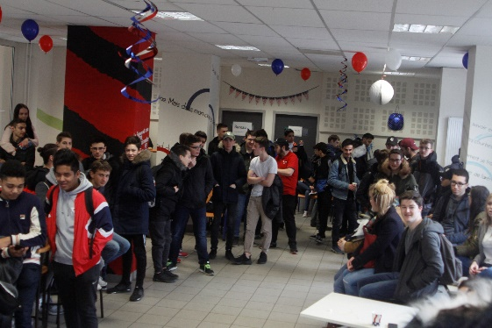**Illustration :**

